Notatka serwisowa
Ref:PLA/WAT/NOT/2010.09.11

Projekt: Serwisowanie systemu Planner

Data czynności serwisowych: 2010.09.11
Utworzono dnia: 2010.09.11
Sporządził: Maciej Szymczak

Wykonano nową wersję programu Plansoft zgodnie ze specyfikacją poniżej.
Nie aktualizowano podręcznika użytkownika.

Software Factory  Maciej Szymczak | Wojskowa Akademia Techniczna

PlanSoft – specyfikacja zmian w nowej wersji

Lp | Zmiana
1 | Kolorowanie rozkładów ze względu na formę zajęć
2 | Poprawienie błędu: Error I/O32
3 | Poprawienie błędu – jednostki organizacyjne
4 | Status zajęcia – moduł demo

Ad 1 – Kolorowanie rozkładów ze względu na formę zajęć

Podczas planowania zajęć z określonego przedmiotu, istotne jest, aby móc w łatwy sposób sprawdzić, w których terminach użyto określonej formy zajęć.
W tym celu dostępna jest funkcja kolorowania rozkładów zajęć ze względu na formę zajęć.

Aby użyć funkcji kolorowania ze względu na formę zajęć należy:

1. Zdefiniować kolor dla formy zajęć
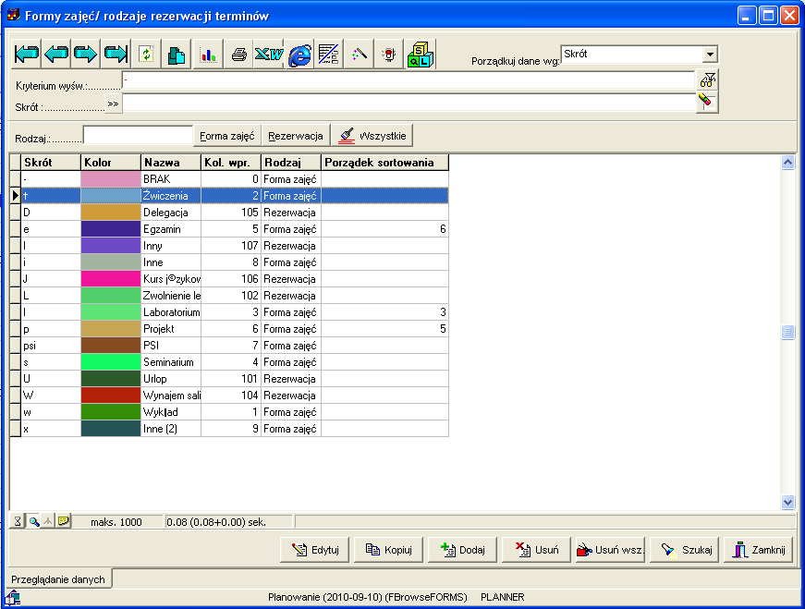

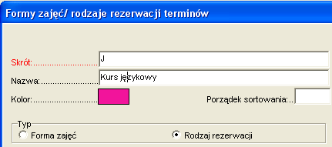

2/ W panelu „Kolor w siatce” wybrać pozycję „formy”

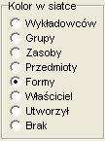

Ad 2 – Poprawienie błędu: Error I/O32

W oknie drukowanie pojawiał się błąd I/O32 podczas próby ponownego utworzenia dokumentu, podczas gdy dokument został otwarty za pomocą programy MS Word.

Komunikat IO32 został zastąpiony komunikatem „Nie można utworzyć dokumentu, ponieważ dokument jest aktualnie używany przez inny program. Zamknij inne programy i spróbuj ponownie”

Ad 3 - Poprawienie błędu – jednostki organizacyjne

Poprawiono wygląd okna.
Wygląd okna przed zmianą:

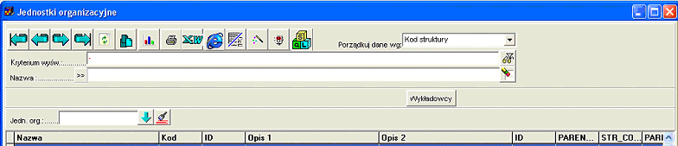

Wygląd okna po zmianie:

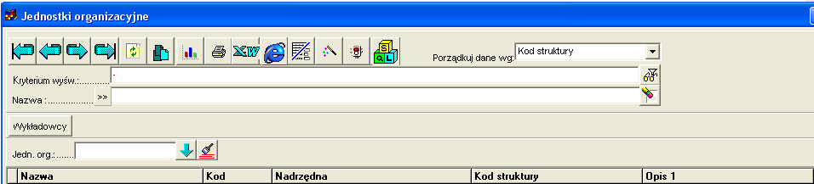

Ad 4 - Status zajęcia

W nowej wersji programu udostępniono możliwość znaczania zajęć za pomocą kolorów.
Co oznacza dany kolor jest kwestią umowną i może zostać ustalone przez planistów.
Kolor może np. oznaczać zajęcia:
- które jeszcze muszą zostać przejrzane w późniejszym okresie,
- zajęcia do przeplanowania,
- zajęcia, które się nie odbyły itp.

Kolor dla zajęcia nadajemy za pomocą listy lub za pomocą palety kolorów:

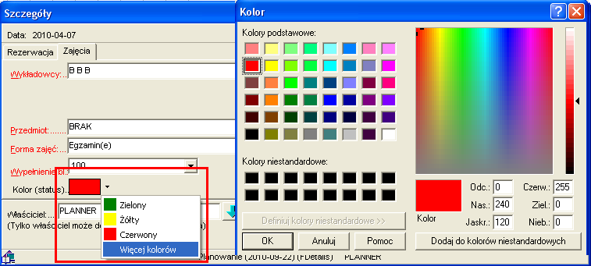

Istnieje również możliwość zmiany koloru dla większej liczby zajęć jednoczesnie.

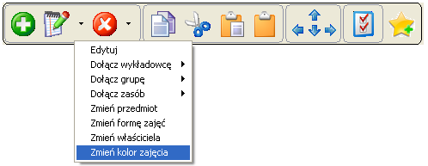

Aby na rozkładzie zajęć wyświetlić Kolor zajęcia, należy w grupie Kolorowanie wybrać pozycję Zajęcia.

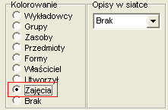

Funkcjonalność status zajęcia została dostarczona jako moduł demonstracyjny o określonym terminie używalności.

